CONFECÇÃO E ANÁLISE DA RESISTÊNCIA A COMPRESSÃO DE UM MATERIAL ALTERNATIVO PARA ALVENARIA SUSTENTÁVEL A PARTIR DE AREIA DE FUNDIÇÃO E PLÁSTICO.

Manufacturing and analysis of the compression resistance of an alternative material for sustainable masonry from foundry sand and plastic.

Ângela Lassen- Graduanda em Engenharia Civil, UNIJUÍ. Bolsista CNPq - Programa de Educação Tutorial
angela.lassen@sou.unijui.edu.br
Ana Júlia Martins Gramville- Graduanda em Engenharia Civil, UNIJUÍ. Bolsista CNPq - Programa de Educação Tutorial;
ana.gramville@sou.unijui.edu.br.
Nadine Jantsch - Graduada em Engenharia Civil pela UNIJUÍ.
jantschnadine@gmail.com
Laura Valentini Dessoy- Graduanda em Engenharia Civil, UNIJUÍ. Bolsista CNPq - Programa de Educação Tutorial
laura.dessoy@sou.unijui.edu.br
Diorges Carlos Lopes- Docente do curso de graduação em Engenharia Civil da UNIJUI, Tutor - Programa de Educação Tutorial
diorges.lopes@unijui.edu.br

Resumo
A fundição é um processo ágil na obtenção de peças metálicas acabadas, onde para cada tonelada de areia que entra no processo, uma quantidade equivalente de resíduo é gerada. E o plástico é um polímero amplamente utilizado por seu baixo custo e aplicação diversificada em todos os setores da sociedade, porém, conta com sistema insuficiente de reciclagem. Neste contexto, por meio deste trabalho, realizaram-se ensaios técnicos com produção de forma artesanal e dosagens empíricas, visando a utilização desses dois resíduos, o plástico e a areia de fundição, como matéria prima de um material alternativo para uso em alvenaria. O resultado obtido mostrou-se satisfatório onde todos os corpos de prova ultrapassaram a resistência de 6 Mpa no que diz respeito aos ensaios de compressão axial, apresentando-se como uma possível opção para a reutilização desses resíduos.
Palavras-chave: Alvenaria. Polipropileno. Areia de Fundição.
Abstract
Foundry is an agile process in obtaining finished metal parts, where for each ton of sand that enters the process, an equivalent amount of waste is generated. And plastic is a widely used polymer due to its low cost and diverse application in all sectors of society, however, it has an insufficient recycling system. In this context, through this work, technical tests were carried out with artisanal production and empirical dosages, aiming at the use of these two residues, plastic and foundry sand, as raw material for an alternative material for use in masonry. The result obtained was satisfactory where all the test specimens exceeded the resistance of 6 MPa with regard to the axial compression tests, presenting itself as a possible option for the reuse of these residues.
Keywords: Masonry. Polypropylene. Foundry sand.
Introdução

Esta pesquisa tem como objetivo principal, a análise da resistência a compressão de um compósito produzido artesanalmente a partir da areia de fundição e do plástico como uma alternativa sustentável para utilização em alvenaria, vindo a substituir tijolos e/ou blocos tradicionais, os quais são amplamente utilizados na construção civil. Afim de ressaltar a importância deste trabalho, destaca-se Pisani (2005), o qual afirma que, há séculos o crescimento populacional em conjunto com suas atividades afins, vem agredindo severamente o meio ambiente, sendo incontestável a relevância da busca por edificações mais sustentáveis.
De acordo com Roque (2002), a alvenaria é a agregação de unidades (tijolos, blocos, pedras, etc.), as quais são unidas geralmente por meio de argamassa, a qual possui propriedades mecânicas próprias, capazes de compor elementos estruturais, formando então, paredes, muros e/ou alicerces de uma edificação.
A areia que é utilizada na fabricação de peças fundidas geralmente não é renovável e o seu beneficiamento vem causando danos ambientais. Porém, é o material mais utilizado por apresentar um melhor benefício econômico. Ao mesmo tempo que fornece uma produção de qualidade, ao ser utilizada repetidas vezes ela deve ser substituída, acumulando uma enorme quantidade de resíduos que são descartados em aterros industriais, prejudicando o meio ambiente (COUTINHO NETO, 2004).
A enorme quantidade consumida de plástico no país, conjuntamente com a baixa porcentagem de reciclagem, de acordo com o Compromisso Empresarial para Reciclagem (CEMPRE) apenas 22,1% de todo o plástico produzido em 2018 foi reciclado, acabam por gerar um grave problema ambiental. Para solucioná-lo, são necessárias novas formas de reciclagem ou reaproveitamento desses resíduos.
Couto A., Couto J. e Teixeira (2006, p.5) enaltecem que “o uso de materiais reciclados irá encorajar indústrias e governos a investigar novas tecnologias para reciclar, e para criar uma rede de suporte mais larga para futura reciclagem e reutilização”.

- Procedimentos Metodológicos

No que diz respeito a caracterização, essa pesquisa é classificada como aplicada, em que apresenta procedimentos de uma pesquisa quantitativa. Do ponto de vista da forma de abordagem, a pesquisa pode ser classificada como exploratória e experimental.
Na primeira etapa, foi realizada a revisão da literatura, que baseou-se em livros, revistas, artigos científicos, notícias, sites, trabalhos de conclusão de curso e normas, referentes a areia de fundição, plásticos e alvenarias. O próximo passo da pesquisa em questão, foi a coleta dos materiais para serem utilizados na fabricação do compósito. Após, foi feita a produção, onde foram realizados ensaios laboratoriais e, por fim, a análise dos resultados.
O método de fabricação do compósito foi de forma artesanal, no qual o traço foi determinado através de um método empírico, adicionando os materiais no recipiente até obter uma consistência adequada. O material foi fabricado dentro de uma capela de exaustão por conta dos gases e odores liberados.
Para determinar a resistência, realiza-se o ensaio de compressão axial. O ensaio consiste em avaliar a reação de um molde cilíndrico quando comprimido. O processo funciona com um corpo de prova, sendo submetido a uma força axial. Tal ensaio segue as regulamentações da NBR 5739 (2018). Nesse ensaio, o corpo de prova é submetido a um carregamento que aumenta progressivamente até a ruptura da amostra. O valor da força exercida no momento da ruptura indica a resistência máxima que o corpo de prova suporta.
Para a fabricação foram utilizados os seguintes materiais: Fogareiro a gás, panela, espátula, capela de exaustão, vibrador de concreto, moldes de corpos de prova, termômetro infravermelho, EPIs (luvas e máscaras), areia de fundição e plástico do tipo Polipropileno, o qual já foi adquirido em sua forma granulada.

- Aplicações e/ou Resultados

Após alguns ensaios e experiências com traços, acabou sendo priorizada a composição com 65% de areia de fundição e 35% de plástico. Realizou-se testes em dois moldes de tamanhos distintos.

  - MOLDE 5 CM X 10 CM

Na confecção dos corpos de prova, não foi possível realizar vibração nos moldes 5 cm x 10 cm por conta das dimensões do mesmo se aproximarem das dimensões do vibrador.
Nessa composição, a mistura apresentou-se em forma pastosa e com alta viscosidade, conforme a Figura 01.
Figura 01: Mistura, CP 5x10 cm. Fonte: Autoria própria (2022).
Quando feito o resfriamento através de choque térmico, por meio de contato com a água em temperatura ambiente, os corpos de prova apresentaram uma aparência uniforme e lisa na região superior.
Realizaram-se 12 corpos de prova (CP), os quais foram resfriados a partir de choque térmico. Posteriormente, os 12 CPs foram pesados e em seguida designados a ensaios de compressão. Os resultados estão apresentados na Tabela 1.
Tabela 1: Peso e resistência a compressão - CP 5x10 cm
 | Peso (g) | MPa | Observações
1 | 255 | 31,82 | ...
2 | 306 | 23,5 | ...
3 | 270 | 16,11 | ...
4 | 255 | 16,04 | ...
5 | 266 | 23 | ...
6 | 254 | 26,63 | ...
7 | 255 | 12,45 | (Possuía falha / Grandes Vazios)
8 | 254 | 22,35 | ...
9 | 260 | 23,1 | ...
10 | 263 | 27,23 | ...
11 | 296 | 6,91 | (Possuía falha / Grandes Vazios)
12 | 270 | 12,46 | ...
Média | 267 | 20,13 | ...
Fonte: Autoria própria (2022).
Internamente o material apresenta vazios por consequência da sua fabricação artesanal. A Figura 02 apresenta um corpo de prova após o ensaio de compressão, onde é possível visualizar uma grande quantidade de vazios.

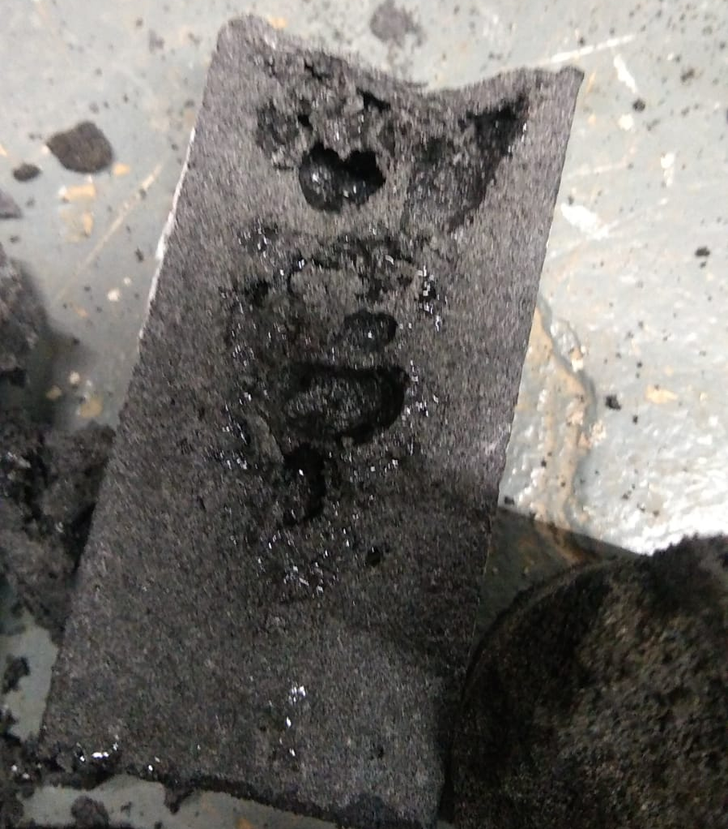
Figura 02: CP com vazios. Fonte: Autoria própria (2022).

Como pode-se observar na Figura 3, há uma grande variação de resistência entre os corpos de prova usados como amostra. Há a possibilidade da explicação estar nos vazios e também na forma como estes estão localizados dentro do corpo de prova, pois o CP 11 apresentava grandes vazios e obteve resistência de 6,91 MPa, enquanto o CP 7, que também apresentou vazios, porém, em menores quantidades, obteve resistência de 12,45 MPa.
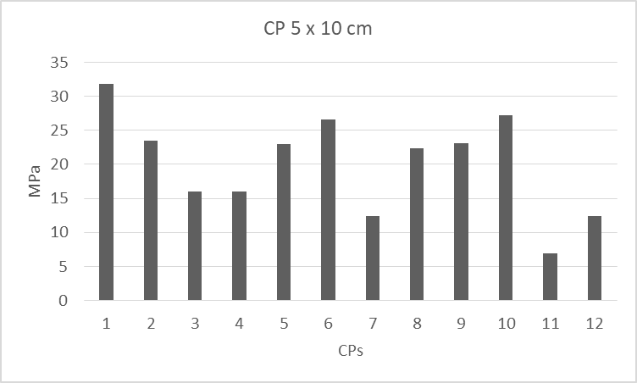
Figura 3: Gráfico das Resistências dos CPs 5x10 cm. Fonte: Autoria própria (2022).

MOLDE 10 CM X 20 CM

Com o uso dos moldes 10 cm x 20 cm foi possível realizar a vibração da mistura, a qual auxilia na obtenção de uma composição mais homogênea e adensada.
Para a moldagem dos corpos de prova, a mistura é introduzida dentro do molde, sendo dividida em três camadas, com o procedimento da vibração nas duas primeiras camadas por 60 segundos cada, como é apresentado na Figura 04. Após o preenchimento do molde, o resfriamento se deu por meio de choque térmico.
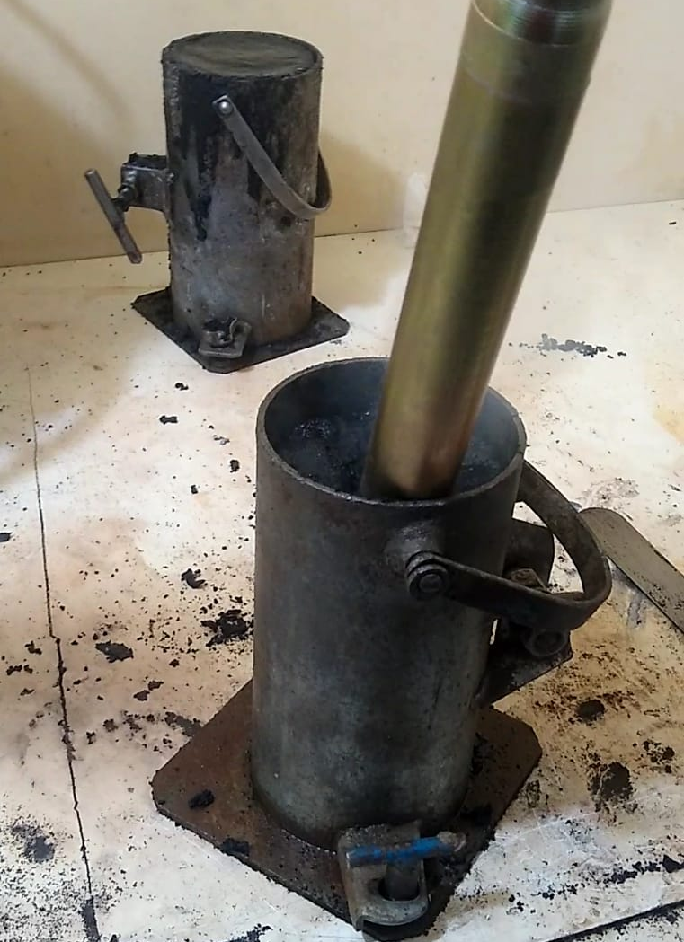
Figura 04: Vibrando o compósito. Fonte: Autoria própria (2022).

A Figura 05 apresenta um corpo de prova antes e após seu rompimento. Conforme a Figura 05 B, pode-se observar que o núcleo também contém vazios, mesmo após passar pelo processo de vibração.
Foi possível notar que a maioria dos vazios localiza-se entre a segunda e terceira camada, tendo em consideração o fato da última camada não possibilitar a vibração por consequência da mistura apresentar um calor elevado e que acabaria transpondo o molde, tornando insalubre o trabalho do operador do vibrador.

A) CP após desmolde B) CP após ensaio de compressão
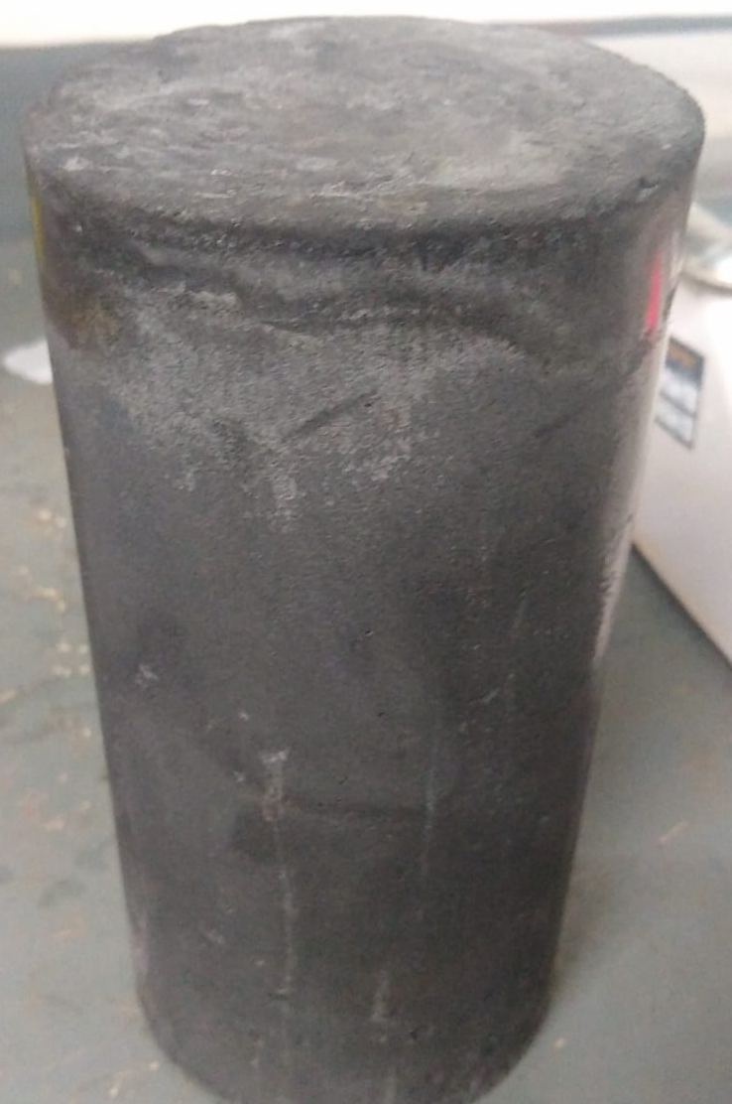
1ª camada
2ª camada
3ª camada
Figura 05: Corpo de prova 10x 20 cm- vazios. Fonte: Autoria própria (2022).

A menor resistência encontrada foi de 7,6 MPa, no CP 3, que apresentou falhas em sua região superior, porém, a resistência se aproxima da encontrada no CP 12, o qual obteve 7,84 MPa e não apresentava falhas externas. A maior resistência obtida foi de 19,51 MPa, do CP 8, a qual não possuía nenhum material reaquecido em sua composição.
Efetuaram-se 12 corpos de prova, os quais foram resfriados a partir de choque térmico, pesados e em seguida ensaiados quanto à compressão. Resultados expostos na Tabela 2.
Tabela 2: Peso e resistência à compressão - CP 10x20 cm
 | Peso (kg) | MPa | Observações
1 | 2.283 | 10,45 | ...
2 | 2.213 | 12,04 | ...
3 | 2.173 | 7,6 | Falha na parte superior
4 | 2.136 | 16,06 | ...
5 | 2.198 | 13,87 | Falha ao lado na parte superior
6 | 2.213 | 15,85 | ...
7 | 2.199 | 10,65 | ...
8 | 2.306 | 19,51 | Feito na panela limpa / sem sobras reaquecidas
9 | 2.284 | 8,99 | ...
10 | 2.250 | 11,99 | ...
11 | 2.105 | 13,63 | ...
12 | 2.070 | 7,84 | ...
Média | 2.20 | 12,31 | ...
Fonte: Autoria própria (2022).
Como pode-se observar na Figura 6, também há uma grande variação de resistência entre os corpos de prova usados como amostra. Contudo, nessa fase de ensaios, percebe-se que pode haver outra explicação além dos vazios, que seria o reaquecimento das sobras de uma mistura para compor parte de outra.

Figura 6: Gráfico da Resistência dos CPs 10x20 cm. Fonte: Autoria própria (2022).
Com intuito de reaproveitar o material que já passou pelo processo, realizou-se o reaquecimento da mistura utilizada em corpos de prova que apresentaram vazios e defeitos. A Tabela 3 expõem os resultados.
Tabela 3: Peso e resistência a compressão, CP 10x20 cm, Reaquecidos.
 | Peso (g) | MPa | Observações
1 | 2,603 | 2,86 | ...
2 | 1,956 | 3.83 | Derretido novamente o CP 8 que obteve a maior resistência no ensaio anterior
Fonte: Autoria própria (2022).
Pode-se observar a comparação entre a resistência inicial obtida e a resistência encontrada após um reaquecimento na Figura 7.
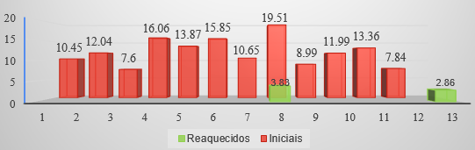
Figura 7: Gráfico da Resistência Inicial VS Reaquecida. Fonte: Autoria própria (2022).
Na comparação, fica evidente a redução significativa na resistência, principalmente no CP 8, que inicialmente obteve uma resistência de 19,51 MPa e, após reaquecimento, retornou apenas 3,83 MPa. Em vista disso, para a confecção da maioria dos CPs do ensaio anterior, encontravam-se no fundo da panela sobras remanescentes, as quais passaram por reaquecimento, portanto os CPs tiveram sua resistência final afetada.
De acordo com a ABNT NBR 15270-1 (2017), a resistência característica à compressão dos blocos cerâmicos estruturais deve ser considerada a partir de 6,0 MPa, referida à área bruta. Já a resistência à compressão dos blocos cerâmicos de vedação, calculada na área bruta, deve atender ao valor mínimo de 1,5 MPa, se o bloco for usado com os furos na vertical deve atender 3,0 MPa.
Comparando os resultados apresentados nas Tabelas 1, 2, 3 e 4, observou-se que, apesar de apresentar vazios e defeitos, todos os corpos de prova superaram os 6 MPa, conforme pode se observar no Figura 08, chegando numa média de 12,31 MPa para o corpo de prova de 10 cm x 20 cm, e 20,13 MPa para os corpos de prova de 5 cm x 10 cm.

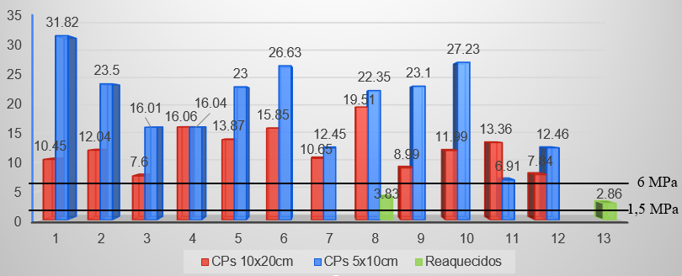
Figura 8: Gráfico da Comparação com a NBR 15270-1. Fonte: Autoria própria (2022).
Já no reaquecimento do compósito a resistência reduziu drasticamente, porém, com valores ainda aceitáveis quando comparados com a resistência de um bloco ou tijolo de vedação, conforme é possível verificar na Figura 9.
A figura 9 apresenta a diferença entre as resistências médias entre os CPs 5 x 10 cm e os 10 x 20 cm.
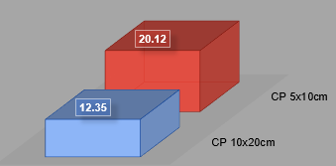
Figura 9: Gráfico da Resistência média CPs. Fonte: Autoria própria (2022).

Observando a diferença de a proximadamente 7,7 MPa, compreende-se que o formato geométrico interfere na resistência obtida.

TEMPERATURA

A temperatura foi aferida após o plástico estar derretido e a mistura estar em forma pastosa. Foram encontrados valores entre 206 ºC e 281 ºC, conforme mostra a Figura 10.
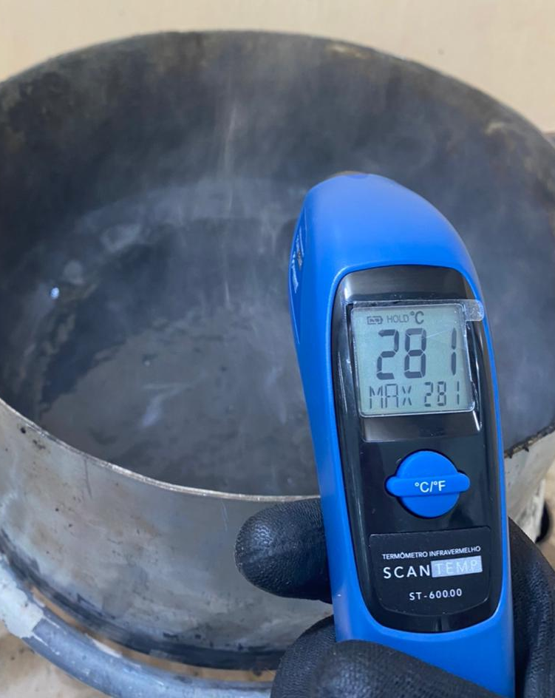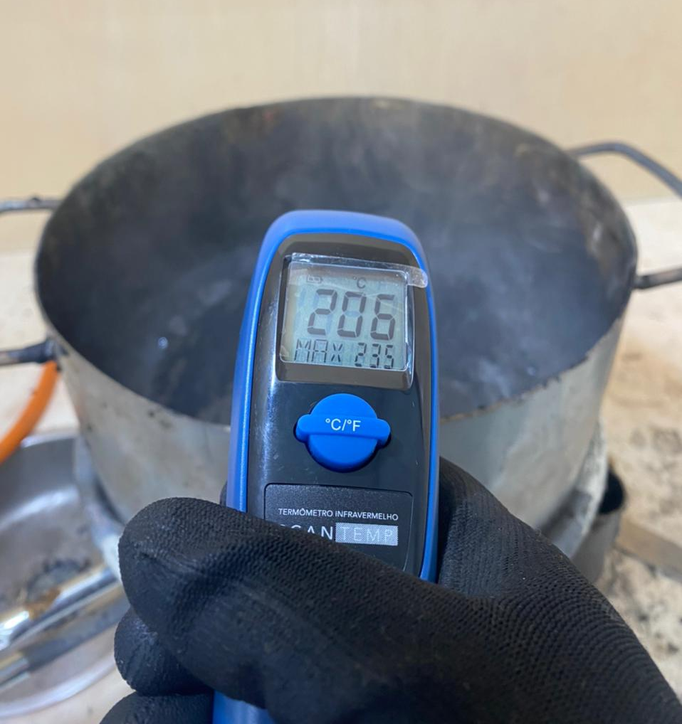
Figura 10: Temperatura aferida. Fonte: Autoria própria (2022).

- Considerações Finais

Analisando a resistência à compressão da mistura composta por 65% de areia de fundição e 35% de plástico, exposta no Gráfico 5, conclui-se que o produto pode ser utilizado para alvenaria estrutural. Considerando também que a execução ocorra através de extrusão, usufruindo de uma temperatura mais controlada, contando com um sistema a vácuo ou um esquema de prensagem que vise retirar vazios, e sem utilizar sobras anteriores reaquecidas, sua resistência poderá ser ainda mais elevada e mais simétrica entre os corpos de prova. Conforme o exibido no Gráfico 6, nota-se uma significativa diferença entre as resistências dos moldes de tamanhos distintos, então presume-se que seu tamanho e geometria influenciam em sua resistência final.

Referências

COUTINHO NETO, Benedito. Avaliação do reaproveitamento de areia de fundição como agregado em misturas asfálticas densas. 2004. 96f. Tese (Doutorado em Engenharia de Transportes) - Escola de Engenharia de São Carlos, Universidade de São Paulo, São Paulo, 2004. Disponível em: https://teses.usp.br/teses/disponiveis/18/18137/tde-10022011-101639/pt-br.php.
COUTO, Armanda Bastos; COUTO, João Pedro; TEIXEIRA, José Cardoso. Desconstrução: uma ferramenta para a sustentabilidade da construção. In: SEMINÁRIO BRASILEIRO DA GESTÃO DO PROCESSO DE PROJECTO NA CONSTRUÇÃO DE EDIFÍCIOS – NUTAU, 6., 2006, São Paulo. Anais eletrônicos... São Paulo, 2006. Disponível em: https://repositorium.sdum.uminho.pt/bitstream/1822/6792/1/095NUTAU.pdf.
PISANI, M. J. Um material de construção de baixo impacto ambiental: o tijolo de solo cimento. São Paulo: Sinergia, 2005. Disponível em: http://www.aedificandi.com.br/aedificandi/N%C3%BAmero%201/1_artigo_tijolos_solo_cimento.pdf.

